1.2. Задания с развернутым ответом

Возможное решение.

Ускорение на прямолинейном участке определяется по фор-
муле а, ——— , где u — скорость в точке В, а / — время движе-
*1
ния по прямолинейному участку. Ускорение при движении по дуге окружности есть центростремительное ускорение и опре-
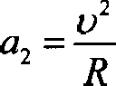
деляется по формуле , где Л — радиус полуокружно-

сти. С учетом того, что u = , получим
a 2 — . Прирав-
'2

нивая выражения для
_ooп ускорении, получим — =
'1 '2
, откуда для

искомого отношения имеем — п .

Ответ: '—2 —- п .

2. Ответ: 2
t, 2

Возможное решение.
Уравнение движения для перелета в первом случае: s —- u„t, ,
где u„ — скорость самолета относятельно воздуха.

Закон сложения скоростей в векторном виде для перелета во время ветра: й, = й„ + й, , гдей — скорость самолета относи- тельно Земли, й, — скорость ветра.

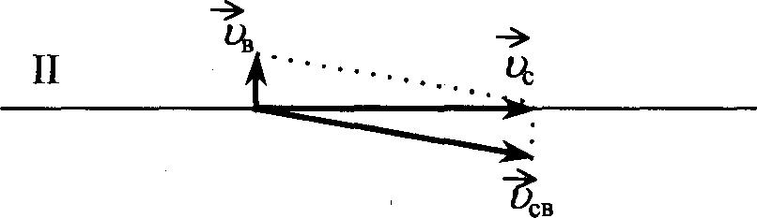

Выражение для скорости самолета относительно Земли во втором случае имеет вид: uc = 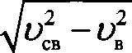
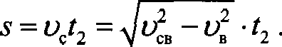
Тогда уравнение движения для перелета во втором случае:

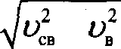
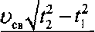
Следовательно, u„/, = - i , Отсюда: u, =
Ответ: u, = 72 км/ч — 20 м/с .

- Ответ: *св' 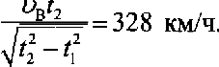
- Возможное решение.
Если i — полное время падения с высоты Н, то
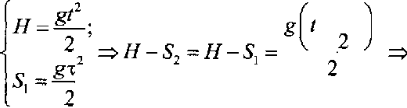
2
1

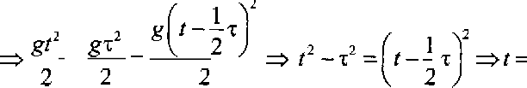
5т
4
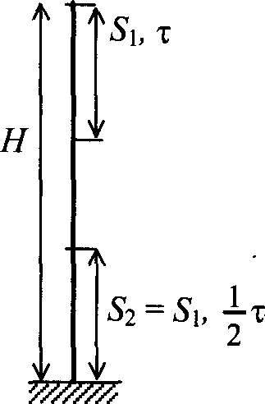
Ответ t = 1,25 с.

- Возможное решение.
Если ї — полное время падения с высоты Н, то

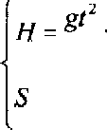
2

g!’
2

Н —’2 ' Н - nS, =
g(f — z )2

2

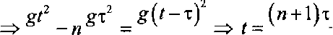
2 2 2 2
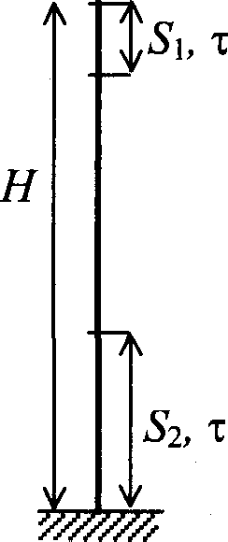

Ответ: t —— 3 с.
- Возможное решение.
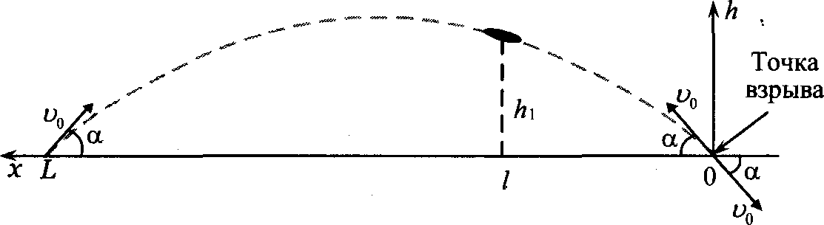

При отсутствии сопротивления воздуха траектория снаряда — парабола, и в точке падения на Землю снаряд должен иметь ту
ЖЕ ПО МОД ЛЮ GKO]ЭOGTb фр , GОGТ£tВЈІЯЮІЦ)ЧО G ГО]ЭИЗОНТБЈІЬЮ ТОТ
же угол о, что и в точке вылета. Поэтому если из точки взрыва выпустить воображаемый снаряд обратно со скоростью u, , направленной под углом в к горизонту, то он полетит по той
же траектории и упадет на пушку (см. рис.).

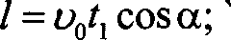
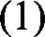
Проведем горизонтальную ось Ох с началом в точке взрыва, направленную к пувіке. На этой оси координата точки, где снаряд был обнаружен, f = 1700 м, а по вертикальной оси ее координата h —- h . Время полета до этой точки i = 3 с. Со- гласно формулам кинематики имеем:
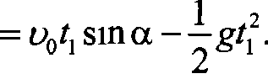 (2)
Из уравнения (1) находим: u, = . Подставив это вьгра-
Ij GOS О

жение в уравнение
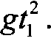
Ј _ f sin п g 2 ftgn — 1
(2),
получаем:

ь cosn 2 2

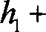
1
Отсюда: tg п = 2 g' _ 1655 + 5 .9 = 1 ; о = 45°.
f 1700
Время т полета снаряда находим из уравнения
h = u,Isin п — i
2g
При i = т /t ——0.

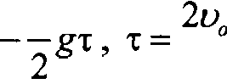
Следовательно, 0 = u, sin п 1
Ответ: т 113 с.
Sin п _ 2 f - 113 с.
g g'

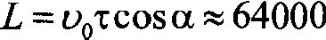
8. Ответ: z —— 2 ' Sin п _ 2 - 800 - 114 с;
g 102
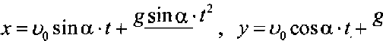
- Возможное решение (рисунок не обязателен). Уравнения движения віарика имеют вид:

- cosn i
2 2
В момент второго соударения шарика с плоскостью х = S,

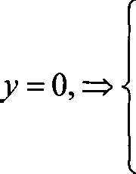
S = u, sin п › +g
sin D. ?2

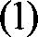
2

0 = u, cos -п
. +g cos п- i'

2
(2)

Совместное решение (1) и (2) приводит к / = 2 ' и
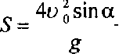
g
2s 2 sin 2гі
Ј = S cos п = ' - 0,173 м.
g
Ответ: L =- 0,173 м.

- Ответ: и ——
gL
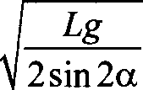
2sin 2п
--i 31c.

- Возможное решение.
Выбор системы координат: ось х направлена по прямой AB, ось у — вверх по наклонной плоскости перпендикулярно ли- нии AB (см. рис.).
Проекции вектора ускорения свободного падения у; :
g —— 0, g, —— —g sinn
Кинематика движения по наклонной плоскости эквивалентна кинематике движения тела, брошенного под углом § к гори- зонту, в поле тяжести с ускорением g sin п.
Запишем зависимости от времени I для проекций скорости те- ла и его радиуса-вектора на оси х и у (в известных уравнениях для тела, брошенного под углом § к горизонту, делается заме- на g --+ g sin п):
u, (/) = u, cos§; х(/) = u, cos-§ /;

u, (i) = u, sin § — g sinn- i; у(i) = u, sin§ › —g 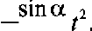

2
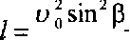
Условие = 0 позволяет найти время подъема, а затем мак- симальное удаление f от прямой AB на наклонной плоскости:
2gsinп = 0,3 м.

- Ответ: KB -- 2п$ Sin ЈЗcos ЈЗ _ 2 р
gsin о 5

- Возможное решение.
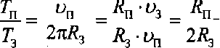
Т -- 2 , значит,
*з
Спутники движутся по окружностям под действием силы тя- готения
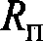
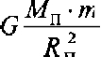—- т 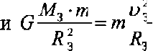
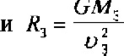
где Mz, Mz и т — соответственно, массы Плюка, Земли и спутника.

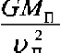
Отсюда Лр =
. Массы планет Mg -- p-g
Vp,

М = s. * ри этом Г ЛЗ. Следовательно, 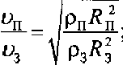
так как плотности равны, “‘ = 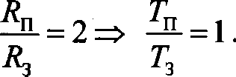
Ответ:т ° ——1 .
ТЗ

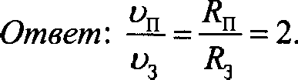

- Возможное решение.
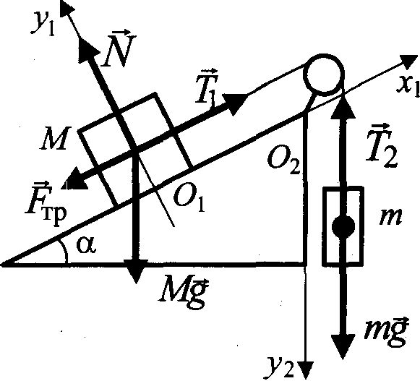
  - Если масса т достаточно велика, но грузы еще покоятся, то сила трения покоя, действующая на груз массой М, направле- на вниз вдоль наклонной плоскости (см. рис.).

  - Будем считать систему отсчета, связанную с наклонной плоскостью, инерщіальной. Запитем второй закон Ньютона для каждого из покояіцихся тел в проекциях на оси введенной системы координат:

х, : 7—'
Mgsinn — fp = 0

: N — Mgcosn = 0
s mg —7' ——0

Учтем, что
7' = Tz —-Т (ни:гъ легкая, между блоком и нитью трения нет), fp й ;ъV (сила трения покоя).
Тогда
Т ——mg ,
Fq ——ntg — 3‹fgsinn ,
N ——Mgcosa ,
и мы приходим к неравенству
mg — Mgsinn й yMgcosa
с решением
т < М(sinn + pcosn) . Таким образом,
шу = M(sinn + цcosn) = 0,76 кг.
Ответ: mp == 0,76 кг.
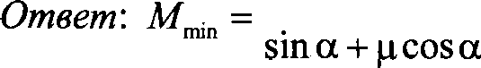
16. — < 1,49 кг.

- Возможное решение.
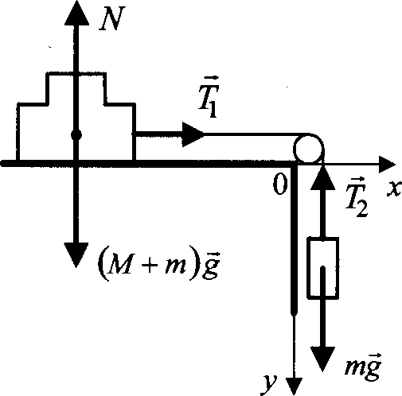
  - Пока грузы М п т движутся как одно целое, будем считать их одним телом М+ т сложной формы. На рисунке показаны внешние силы, действующие на это тело и на груз mz
  - Будем считать систему от-
счета, связанную со столом, инерциальной. Запишем второй закон Ньютона для каждого из
тел в проекциях на оси Ох н Оу введенной системы координат:

От : (М + m)a, ——Г
Оу : man ——mg - T
Уптем, что
Г = Ту ——Т (нить легкая, скользит по блоку без трения),
at = а ——а (нить нерастяжима), и сложим уравнения. Получим:
(М + 2m) а —— mg , откуда а —— g m
м + 2m
  - Рассмотрим груз mi отдельно. Запншем для него второй за- кон Ньютона в проекциях на оси От и @ и учтем, что груз m покоится относительно груза М:
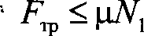
От: та = Fq Оу: mg - No - 0
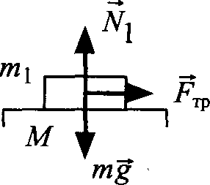
Получим:
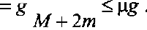
та < pN — pmg , откуда а m

Ревіая неравенство

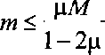
= 0,4 кг.
m й р отностельно m, получим:
М + 2m

Ответ: нрн т < 0,4 кг.
18. Ответ: М й 1 2p) = i,5 ...
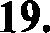
Возможное решение.
- Систему отсчета, связанную с Землей, будем считать инер- циальной. Относительно нее доска по условию движется no- ступательно с постоянной скоростью. Поэтому, в частности,
сумма горизонтальных сил f и fpi , приложенных к доске, равна нулю. Отсюда получаем: f = fp .

- На рисунке справа показаны силы, приложенные к бруску. По третьему закону Ньютона fpi = —for , поэтому

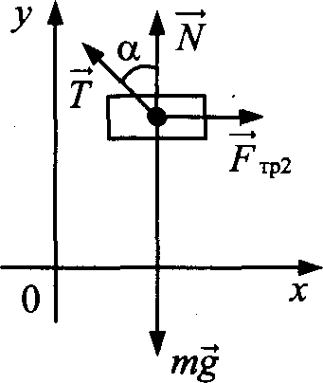

По условию задачи брусок покоится, поэтому выполнено условие его равновесия относительно поступательного движе- ния. Запишем это условие в проекциях на оси системы коор- динат:

fp, — Z'sin п = 0,
N + ï'cos‹x — mg ——0.
- Доска движется относительно стержня, поэтому
(2)

= М- (3)
- Подставив (3) в (2), преобразуем систему уравнений (2) к

pN = ï'sin п,
mg — N ——Т cos‹x.
(4)

Поделив уравнения системы (4) одно на другое, получаем:

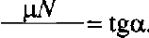
mg — N
Отсюда: N -— mg tg ‹х

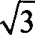
Р + tg п
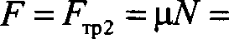
pmg tgn _ 0 2 1 10
' - 1,5 Н.
Ответ: F=‘ 1,5 Н.

- Ответ: т lкr.

- Возможное решение.

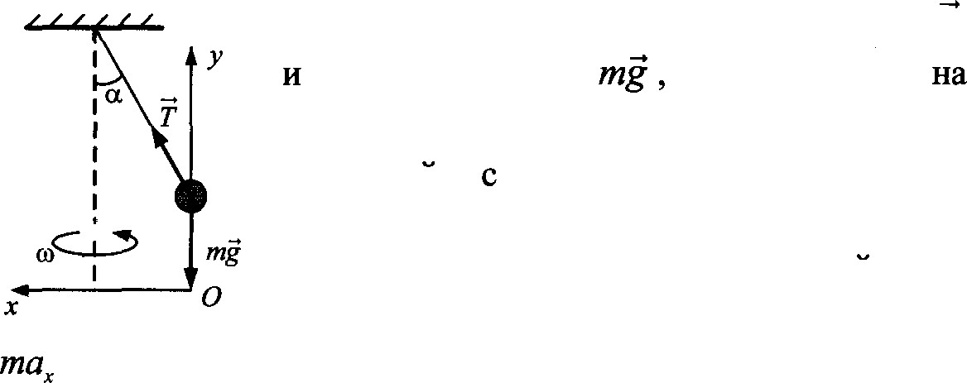
На груз действуют сила натяжения нти Т
сила тяжести как указано
рисунке. В инерциальной системе отсчета, связаннои Землей, ускорение тела определяется вторым законом Ньютона, что приводит к уравнениям для проекции сил и ускорений на оси Они ОУ:
——Гsinn, 0 = Т сона — mg.
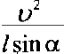
Здесь а —— — центростремительное ускорение.

Поскольку п = 60°,

ТО GOS О -
i , И ИЗ ВТО{ІОГО
уравнения

Т -— 2mg. Тогда из первого уравнения получим:

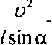
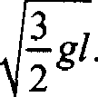
= 2gsin п , следовательно, u = ) 2g/sin 2n =
/ОД-

ставляя значения физических величин, получим t› = 1,5 м/с.
Ответ: и —— 1,5 м/с.
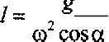
- Ответ: = 0,8 м.

- Вожожное решение.

В инеріріальной системе отсчета, связанной с Землей, запи-
шем уравнение движения шайбы в векторном виде:
mg + N + F z —— та„ .
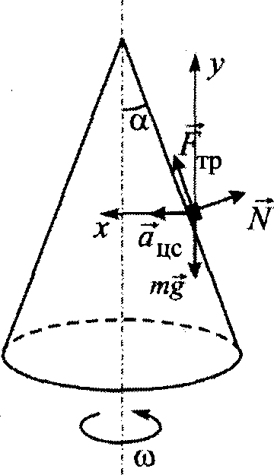

В проекциях на оси ОХ н ОУ получим: fp sin п — N cos а = ma„ ,
fp cosn + Gsin п — mg = 0.
Поскольку fp = fp„„,; fp qq = ;ъV , система уравнений при-

нимает вид
N(ц sin п — cosn) = ma„ , N(ц cosn + sinn) — mg = 0,

откуда

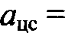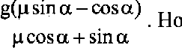
Следовательно,
а„ ——ю2г ——ю2 L sin о .

L —— ар g(gsin п — cosn) _ g(ц — ctgn)
ю2 sin п ю2 (sin п + рcos п) sin п m2 (sin п + pcos п)

- Ответ: ш ——
х(к — ts°)
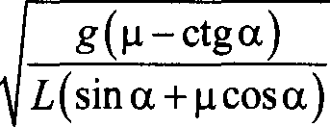
L(sin о + цcoso)

- Вожожное решение.
Шарик и жидкости неподвижны в ИСО, связанной с Землей. В этом случае, как следует из второго закона Ньютона, сила Ap- химеда, действующая на шарик, уравновешивает действую- щую на него силу тяжести: р,*.в + s * в = st*. + Г,)g (здесь Г и 32 — соответственно объемы шарика, находящиеся выше и ниже границьl раздела). Отсюда:
Доли объема шарика, находящиеся выше и ниже границы раз- дела жидкостей, связаны соотношением

1 _(_ 2 = 1.
Решая систему уравнений (1)--(2), получаем:
(2)

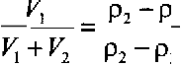

По условию задачи
1
=-
i + z 4
ТАКЧТО Pz — 9 _ 1
32 1 4
откуда

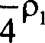
я-4(• + зя2)- 7
= 700 кг/мЗ.

Ответ: р —— 700 кг/м3.

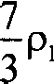
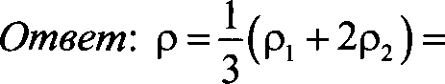
26. = 2100 кг/м'.

- Возможное решение.
С помовlью второго закона Ньютона выразим силу натяжения нити T до погружения системы в жидкость:
mg — T = 0. (1)
То же — для случая, когда система погружена в жидкость, с учетом силы Архимеда:
mg — Tz — иVg —— 0. (2)
Теперь с помощью уравнений (13 2) можно найти изменение силы натяжения нити: bT —— 72' — T —— —рVg.
Ответ: bT —— —рVg.

- Ответ: р ——bTlVg.
- Возможное решение.
Систему отсчета, связанную с Землей, считаем инерциальной. Запишем второй закон Ньютона: Т + т + N + Г- -- 0.
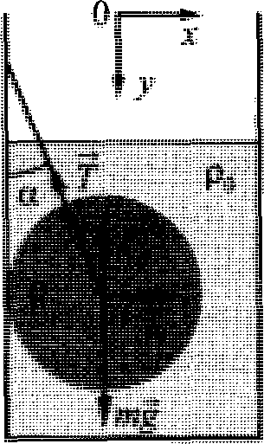
Поскольку трение шара о стенку отсутствует, линия действия силы натяжения нити будет проходить через центр шара.
В проекциях на оси Oz и @ второй закон Ньютона запишем в
виде:
Ох : N — Т siп п = 0; 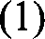

@ : mg — 7'cosn — f, = 0. Объем шара Г =
(2)

Величина выталкивающей силы f, определяется по закону Архимеда:
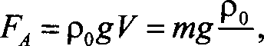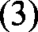

где го — плотность воды.
Вьшолняя математические преобразования с формулами (2) и (3), получим:
т mg(р — pg) -4 1-0 (11 300 —1000 - 42 Н.
'
pcos п 11 300 0,866
Ответ: Г == 42 Н.

- 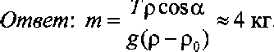
Возможное решение.
  - В инерциальной системе отсчета Oxy, связанной с Землей, доска движется поступательно с постоянной скоростью. По- этому сумма проекций на ось Ох всех сил, приложенных к доске, равна нулю (рис. а)
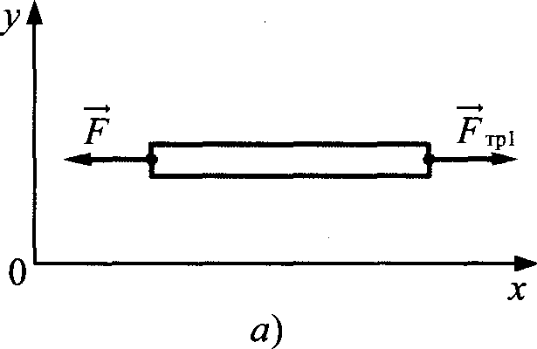
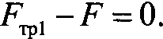

  - На рис. 6 показаны все силъі, приложенные к стержню. Силы реакции шарнира и доски представлены горизонталъньІми и вер- тикальными составляюідими: Т — Èi + Tz н R - N + F'qz со -
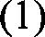
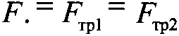
ственно. По третьему закону Ньютона fp - —*, . поэтому

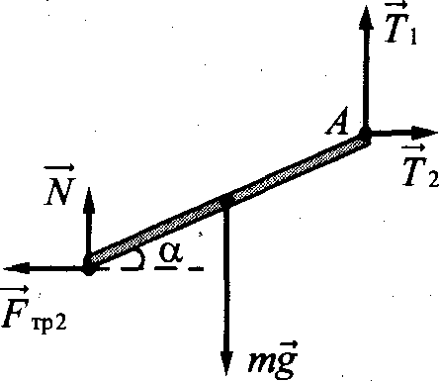
6)
  - По условию задачи стержень покоится, поэтому сумма мо- ментов сил, действующих на шар, относительно оси шарнира А равна нулю. Обозначив длину стержия через Ј, запитем это условие:
mg 2cosп — Jp 2£ siпп — NLcos п = 0. (2)
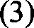
  - Доска движется относительно стержня, поэтому сила трения является силой трения скольжения
  - Подставив (3) в (2), получим уравнение
mg сон а — 2;ьVsinn — 2Ncosn = 0 ,
позволяющее найти нормальную составляюіцую силы реакции
доски N —— mg
2(l + цtg п)

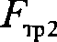
Отсюда: f =
цmg _ 0,-2 1 -10 = 0, 9 Н.

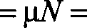
2(1+ ц tgn
)
2 1s 0,2 *

Ответ: F =- 0,9 Н.
32. Ответ: т 2N(1+ ц tg п •
йg
Возможное решение.
Согласно закону сохранения механнческой энергии, имеем два равенства:

2 2
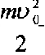
+ mgh —— m 2

где ьЬ и u — скорости летящей пули соответственно на высо- те h и непосредственно перед мишенью.
Вся энергия подлетевшей к мишени пули потрачена на меха- ническую работу, так что 2 = А.
Решая полученную систему уравнений, находим массу пули:

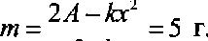
2gh
Ответ: 5 г.
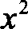
34. Ответ: k 2(Л — mgh) - 100 Н/м.
Возможное решение.
Изменение механической энерши шайбы равно работе силы трения:
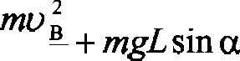
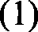
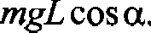
ти 0 _
2 2

В точке В условием отрыва будет равенство центростреми- тельного ускорения величине нормальной составляющей yc- корения силы тяжести:

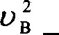
gcos‹x,=> и — gЛ cos‹х
Из (1) и (2) находим внешний радиус трубы Л:
(2)

А = U 0
gcos‹x
— 2J(p + tg‹x) = 0,3 м.

Ответ: R == 0,3 м.
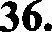
Ответ: L == 1 м.

Вожожное решение.
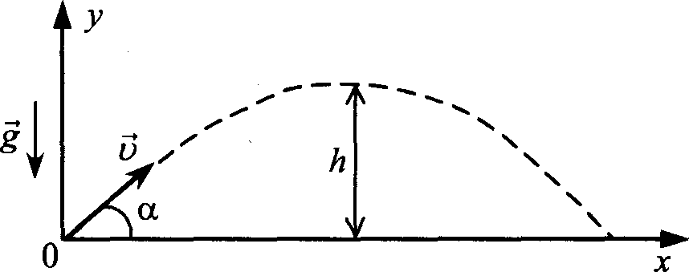

Модель гонщика — материальная точка. Считаем полет сво- бодным падением с начальной скоростью u, направленной под углом п к горизонту. Дальность полета при этом S = utcos а,
время полета i = 2Clsin п . Следовательно, S = 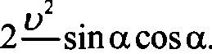
gg
Модуль начальной скорости определяется из закона сохране-
L›2

ния энергии:
——mgH, так что — = 2H. Отсюда:
2 g

S -- 2Jf sin 2n. Отсюда: дальность полета S ——Jf3.
Ответ: S -— Н 3.

- Ответ: h —— Н sin2 n = —Jf.
4
Возможное решение.
  - Скорость шайбы u в точке В найдем из баланса энергии шайбы в точках А и В с учетом потерь на трение:
2 —- mgH — bE.
Отсюда: и2 = 2gH — 2

m
  - Определим время полета i шайбы из точки В в точку D из соотношения

у = -usin о
i — gt 2 = 0, где у — вертикальная координата шай-

2

бы в системе отсчета с началом координат в точке В. Отсюда:
_ 2usin п
g
  - Дальность полета BD определим, подставляя это значение i в выражение для горизонтальной координаты х шайбы в той

же системе отсчета: BD = исон-а

t = —sin2o.
g

  - Подставляя в выражение для BD значение 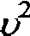, получаем:

BD = 2 Н —
mg
sin 2n. Отсюда: if = mg Н -
BD 2sin 2n

Ответ: bE —— 2 .
Допускается ответ Af = —2 Дж, если из текста решения следу-

ет, что речь идет об изменении механической энергии.

- Ответ: т —— 2Afsin 2‹x = 0,05 кг.
g(2Jf siп2‹x — BD)

- Возможное решение.
Полная мехаиическая энергия системы, равная сумме кинети- ческой и потенциальной энергии, сохраняется, так как выемка сладкая и работа сил реакции стенок, в любой момент времени перпендикулярных скоростям шариков, равна нулю:
Л = Л„, + Л,р = const.
В начальньtй момент и момент подъема на максимальную вы- сон Н кинетическая энергия системы равна нулю, поэтому ее потенциальная энергия в эти моменты времени одинакова:
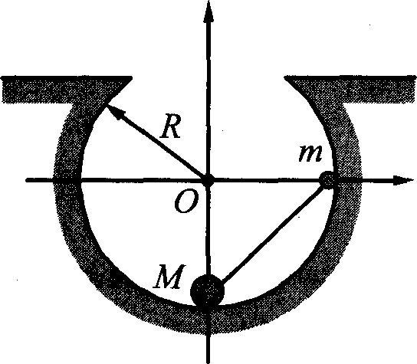
Л ач - Е -•.
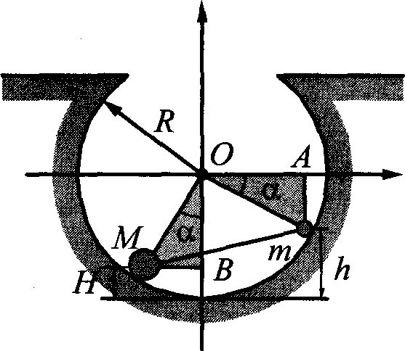
Рис. 2

Начальное положение системы изображено на рис. 1, а конеч- ное — на рис. 2.
Если отсчитывать потенциальную энергию от нижней точки выемки, то начальная потенциальная энергия системы Лј°( = mgЛ, а ее конечная потенциальная энергия
Е‘„“” ——mgh + MgH. Закон сохранения энергии приводит к Сравнению
mgЛ = mgh + MgH, нз которого следует, что (Л — h) —— м Н.
При движении гантели по поверхности выемки высота подъе- ма большого и малого грузов связаны. Заметил, что в прямо- угольных треугольниках OmA и OMB MB ——тА —- R — h,

OA ——OB -- R - И, ОМ ——От -— R, и воспользуемся теоремой Пифагора:
(R — h) 2 R’ — (O A) 2 Л2 (R - И) 2.
Отсюда следует: (Л — fi)' ——Н(2Л — И) .
Подставим сюда выражение (Л — h) —— М Н, полученное из за-
т

кона сохранения энергии, и получим: Л =

2
М’
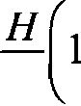
+ m2

Подставляя сюда значения физических величин, получим: Л = 6(1 + 4)= 30 см.
Ответ: Л ——30 см.
- Ответ: м —- 2 .
т
- Возможное решение.
По закону сохранения энергии Ep —— ' + mgbsin п, (1)
2
где Ли — энергия сжатой пружины, а ьЬ — скорость шарика в момент вылета из дула ружья.
Согласно формулам кинематики тела, брошенного под углом к горизонту, Ј = u icosn; i 20, sin О , где i — время полета.
g

Следовательно, расстояние Ј = u' sin 2п.
g
Из формулы (2) находим, что u )— g <
sin 2п
(2)

и, подставляя в (1),

получаем:
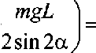
b —— 1 Е —
mgsin п
_ 1 0,41 — 5 10 -' 1-0 1 0,5 м.

-5 10 -2
l0sin 30°
-2 sin 60°

Ответ: b == 0,5 м.

- Omaem: Е ——mg
+ Gsin п = 0,5 Дж.
2sin 2п

Возможное решение.
  - Внешние силы, действующие на систему тел «доска — шайба», направленьІ по вертикали и в сумме равны нулю. Им- пульс системы тел «доска — шайба» относительно Земли co- храняется: ти -- (М + т)и,
где u — скорость шайбы и доски после того, как шайба пере- стала скользть по доске.
  - Сила трения, действующая на доску со стороны піайбы, no- стоянна:
p “ fimg.
Под действием этой силы доска движется с ускорением
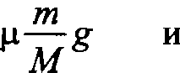
а -- достигает скорости u за время
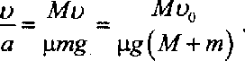

Отсюда: т -- М —1 = 2
2 —1 = 0,5 кг.

Vg! Ответ: т —— 0,5 кг.
- 0- ,2 10 0,8

46. Ответ: М —— ——2,5 кг. “ —1
Vg!
- Возможное решение.
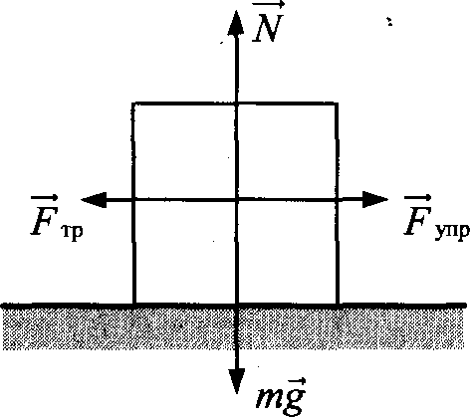
  - Найдем максимальное сжатие пружины b, при котором груз еще покоится на столе. В случае сжа- той пружины на груз действуют силы, показанные на рисунке (ca- ма пружина не показана). Видно, что силу упругости уравновеши- вает сила трения покоя. При мак- симальном сжатии пружины име- ем:
kb ——max -р „„, = JъV = ymg. Отсюда b ——

Изменение механической энергии системы тел «груз + пpy- жнна» при переходе из начального состояния в конечное рав- но работе силы трения скольжения:

2 -'2 -Рmg(d + b).
По условию задачи пройдеНньІЙ ГЈЭ ОМ ITyTЬ d + b > 0. ПОэТоМу, сокраТив на (d+ b), прііходим к ураВнению:
k (b — d) ———цmg.

2

ЧТІІ, ЧТО
цmg
k ——b , nonymiM уравнение оТнОсиТепьнО d:

b — d —— —2b с решениеМ d —- ЗЬ. Тахіві образОМ, d ——

k
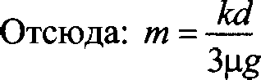 = 2,5 xr.
Ответ: m = 2,5 кг.

48. Ответ: k —— 3Wng = 90 11/M.
d
- ВОЗNОжное решение.
Брусок сдвигаеТся с MecTa при условии, что сила, действую- maя на него со сТОроны ниТи, сТанеТ больше МаксиМальной сильІ трения покоя:
Т > Np ,р, , Т > JiMg.
ВТОрой закон НьюТона для грузика в нижнеМ положении:
——Т — mg. 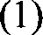
Закон сохранения Механической энерши:

mgh —— mu 2 2mg6 _ mu 2
2 L Ј
ПодстаВляя (2) В (1), получим:
Т. ти’ + , _ 2mgh+ . , -., 2h + >,«, ,
оТкуда m > 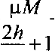
Ответ: т > 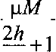
ДопусКаеТся огвеТ в виде равенства.
(2)

- Ответ: h > 1
2 m

Возможное решение.
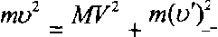
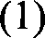
Закон сохранения механической энергии при ударе:
2 2 2
Закон сохранения импульса при ударе:
mv ——mv'+ MV. (2)
Pemaя систему уравнений (1)--(2) с учетом условия М —— 3m, получаем:

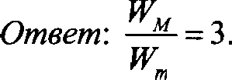
52. Ответ: Q —— mMgf _
т+ М

Возможное решение.
На систему тел «шайба + горка» действуют внешние силы (тяжести и реакции стола), направленные по вертикали, по- этому проекция импульса системы на горизонтальную ось Ох системы отсчета, связанной со столом, сохраняется. В началь- ный момент р,(0) = 0, а в момеігг I; р (1) = Ми — mc. ИЇ зако-
на сохранения импульса р (0) = р (l) получим: Ми - mc ——0, где m — масса шайбы, M— масса горки.
Работа сил тяжести определяется изменением потенциальной
энергии, а суммарная работа сил реакщіи равна нулю, так как
поверхности гладкие.
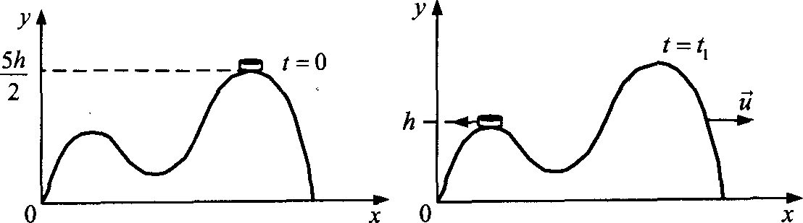

Следовательно, полная механическая энергия системы тел, равная сумме кинетической и потенциальной, сохраняется. Так как потенциальная энергия горки не изменилась, получа- ем уравнение
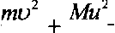
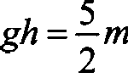
+ т gh .

2 2
Решение системы дает отношение масс 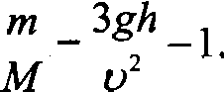
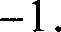
Ответ: m _ 3gè
uz

М

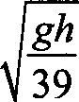
54. Ответ: и —— gh
39

Возможное решение.
Введем обозначение:
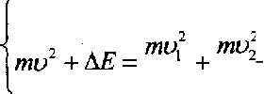
u — модуль скорости летящего назад осколка снаряда. Система уравнений для решения задачи:
2m Д z i

2 2
Выразим ti из первого уравнения: • - • — 2ti, — и подста- вим во второе уравнение. Получим:

u2 — 2u,u, +u2—
— 0.
т

Отсюда следует: т —- .
(*i —*о)
Ответ: т —— z .
(*i —*о)
Ответ: bE -- ' + t›z) z
4

- Вожожное решение.
Согласно закоиу сохранения энергии, высоту подъема снаряда
можно рассчитать по формуле: 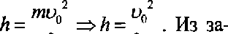
2 2g

кона сохранения энергии определяет начальную скорость
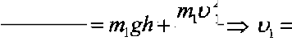
т, (2u, )2

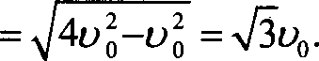
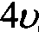
первого осколка: 2
4t›, — 22ghh
2

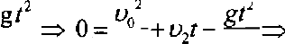
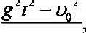
Начальная скорость второго осколка после разрыва снаряда может быть определена по формуле:

у = h + u,i —
2 2g
2 2 2g/

где / — время полета второго осколка.
Согласно закону сохранения импульса, т,и, ——т ’.

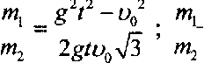
- 0,43.

m, ——’—u,.’

Ответ:
mc
0,43.

- Возможное решение.
При движении мяча вниз его полная механическая энергия co- храняется:

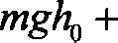
mF,° _mF 2

2 2 '
где Г — скорость мяча в момент удара о землю.
(1)

При ударе о землю tкорость мяча уменьшается на ч = 25% =
= 0,25, и он отскакивает со скоростью Г, = Г, (1 — п) . (2) При движении мяча вверх после удара о землю его полная ме-

ханическая энергия сохраняется:
m*'

2
—— mgh. (3)

Выполняя математические преобразования с формулами (1)---(3), получим:

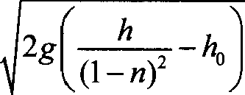
F= 2g ( _h, 2 - hу —-
Ответ: U, ——5 м/с.
-2 10
2,7
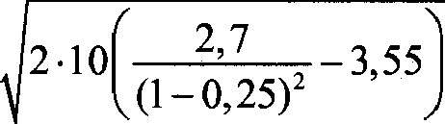
(1 — 0,25) 2
— 3,55 = 5 м/с.

- Ответ: с высоты 3,55 м.

- Возможное решение.
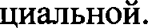
  - Будем считать систему отсчета, связанную с Землей, инер-
  - На рисунке показан момент, когда груз m еще скользит по сфере. Из числа сил, действующих на грузы, силы тяжести т и Жg потенциальны, а силы натяжения нити 7' и T , а
также сила реакции опоры N — непотенциальны. Поскольку нть легкая и трения нет, Т, —— Т —-Т . Сила Т, направлена по
скорости й груза m, а сила To — противоположно скорости й, груза М. Модули скоростей грузов в один и тот же момент времени одинаковы, поскольку нить нерастяжима. По этим причинам суммарная работа сил Т и T при переходе в дан-
ное состояние из начального равна нулю. Работа силы N так-

же равна нулю, так как из-за отсутствия трения N L й .
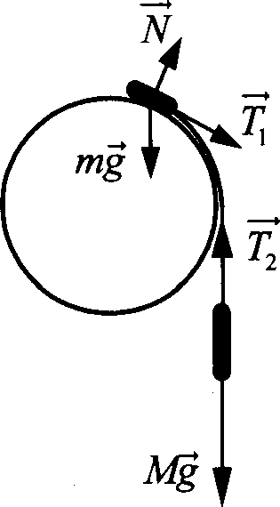
  - Таким образом, сумма работ всех непотенциальных сил, действующих на грузы m и М, равна нулю. Поэтому в инерци- альной системе отсчета, связанной с Землей, механическая энергия системы этих грузов сохраняется.
  - Найдем модуль скорости груза m в точке его отрыва от по- верхности сферы. Для этого приравняем друг другу значения механической энергии системы грузов в начальном состоянии и в состоянии, когда груз m находится в точке отрыва (потен- циальную энергию грузов в поле тяжести отсчитываем от

уровня центра сферы, в начальном состоянии груз М находит- ся ниже центра сферы на величину 6s):

mgR — Mgh --
’ + mgR cos п +

2
+ Mg(—h) ,

2

где Л — радиус трубы, h — fi - $«
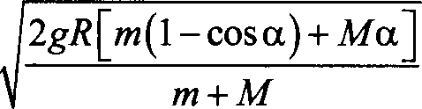
2gЛ[m(1— cosn) + Ма

Отсюда u
т+ М

Груз вt в точке отрыва еще движется по окружности радиу- сом Л, но уже не давит на сферу. Поэтому его центростреми- тельное ускорение вызвано только силой тяжести, так как сила
Г направлена по касательной к сфере (см. рис.):
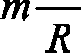
——mgcosn .

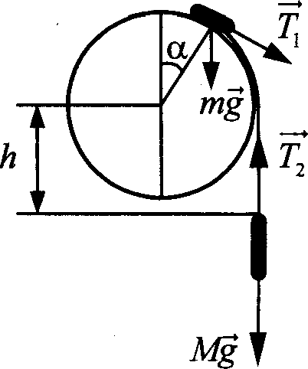

Подставляя сюда значение t› , получим

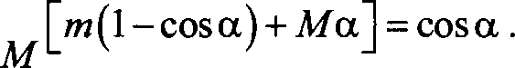
2
m+

Отсюда М —— ш(Зсоsп —2) - ioo г
2п —cosn
-2
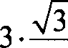
2

2‹i-

- 330 г.

2
Ответ: M-- 330 г.

Ответ: т ——

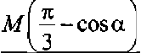
3cosn — 2
- 0,3 кг.

- Возможное решение.
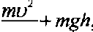
  - Пусть скорость кубика на высоте h равна u, а в ніокней точ- ке петли потенциальная энергия кубика равна нулю. Тогда по
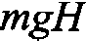
закону сохранения механической энергии

2
откуда u2 = 2g(H - h).
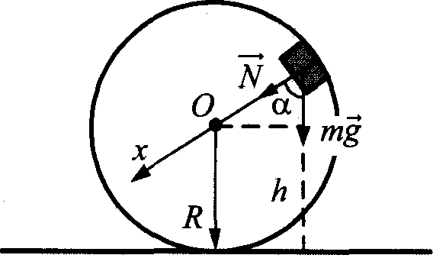

  - Когда кубик находится на высоте h, на него действуют две силы: сила тяжести mg и сила реакции опоры N. Запишем
второй закон Ньютона в проекциях на радиальное направле-
2 2
ние (От на рисунке): mg cos а + N ——р , где = а — цен-

тростремительное ускорение кубика в этой точке. По третьему закону Ньютона N ——F.
Из рисунка видно, что cos п = h - R

  - Из выражений п. 2 получим: Л =
(gh — и 2 )
mg - F

  - Подставив полученное значение 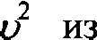
р _ mg(3h — 2Jf) _ 1•10 -(-3 2,5 — 2 3 = 2,5 м.
'
п. 1, найдем:

mg — F -1 10 —4
Ответ: Л ——2,5 м.

- Ответ: Н —— 3 м.

- Возможное решение.
Кинетическая энергия вылетевшего снаряда:
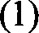
_ m

2
где m — масса снаряда, о — его скорость.

Сила давления пороховьт газов:
F -pS,
где р — среднее давление пороховых газов,

S = nd'

4

(2)
— пло-

щадь поперепного сепения ствола, d — диаметр ствола. Работа силы давления пороховьtх газов:
А = Г-f, 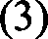
где f — длина ствола.
Снаряд приобрел кинетипескую энергию за спет работы силы давления пороховьlх газов:

W —— А.
Объединяя соотношения (1Н 4), получаем
_ 2mu 2
rd’l
Ответ: р -— 4,7- 108 Па.
(4)

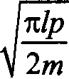
Ответ: о —- d = 1380 м/с.

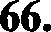
Возможное решение.
Из закона сохранения механической энергии находится ско- рость шара в нижней точке до попадания пули:
п = 2gf(l— cosn) .
Из закона сохранения импульса определяется скорость віара в нижней точке после попадания и вылета пули:
Ми — ти, -- Mu'— ти и' -—и + m (и, - и,) .
c
Закон сохранения механической энергии для шара после no-

падания и вылета пули:
Ми'

2

1 — GOS ) .

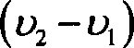
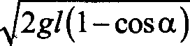
Следовательно, угол отклонения определяется равенством:

р i2 1

+ m 7

COS = 1 —
= l —
2gf 2gf
М '9

или § = arccos(7 / 9) - 39° .
Ответ: == 39°.

- Ответ: )Au) = 2gf(1 — cos§) —
- Вожожное решение.
—gf(21cosn) = 100 м/с.

Шарик ш перед ударом имеет скорость u. Закон сохранения импульса при ударе:
< ' (< + М)V,
где Г— скорость шаров после удара. Колиество теплоты, вьlделивтееся при ударе,
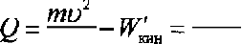
тип (т + M)V

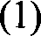

(2)

2 2 2
Pemaя систему уравнений (1)--(2), получаем: Q ——2.
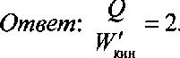
ин
- Возможное решение.

Закон сохранения импульса при ударе:
ти ——[т+ М)V, (1)
где г — скорость левого тарика перед ударом, Г — скорость шаров после неупругого удара.
Количество теплоты, выделивтееся при ударе:
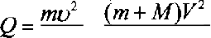
(2)

2 2
По условию задаяи

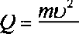
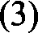
4
Решая систему уравнений (1)--(3), получаем: г = 2Г; ш = М.
Следовательно, м -- 1.
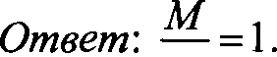

- Возможное решение.
  - Перед столкновением с плитой скорость шарика направлена вертикально вниз и равна Г, = gt , а после yпpyгoгo соударе- ния с плитой ее модуль не изменяется, а направление состав-
ляет угол § = 90° — 2o с горизонтом. (Угол падения шарика
при упругом ударе о неподвижную массивную плиту равен

углу отражения.)

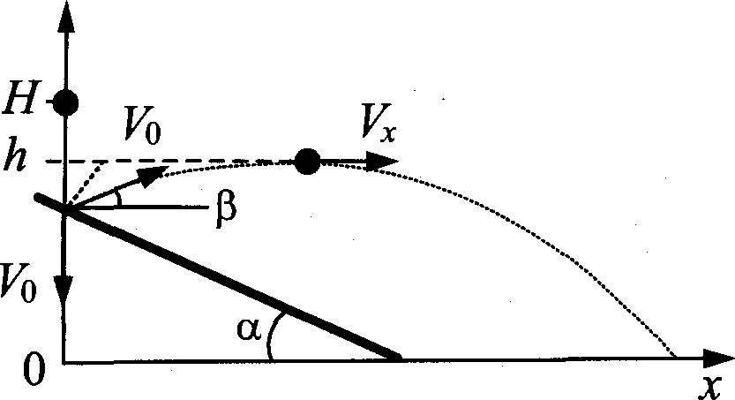

  - При движении после соударения горизонтальная состав- ляющая скорости не измеияется, так как шарик находится в свободном падении, а сила тяжести направлена вертикально, т. е. u, = Г, cosb = const .
  - Так как при упругом ударе энергия шарика сохраняется, его механическая энергия в течение всего времени движения ос- тается постоянной. В начальный момент времени й, = mgH , а
в момент наибольшего подъема после соударения с плитой
- night + 2‘ Сохранение энергии й, = й, приводит к уравнению mgh+ ти,' ——mgH .

2
  - Учитывая условие п, = Г, cosb = gtcoь] — g/sin 2сг , получим
отсюда высоту падения Н ——h+ g" sin' 2s

2
  - Подставляя сюда значения величин, получаем ответ: Н ——2 м.
Ответ: 2 м.

Gsin 2п
- Ответ: h —— Н — '

2

= 1,65 м.

- Возможное решение.
В соответствии с законом сохранения импульса,
Мо —— (т + М)V.
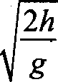
Время полета тела массой (т + М), падающего с высоты h

g

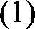

(2)

За это время тело массой (m + ЗЈ) сместіггся по горизонтали на расстояние
L = if. 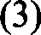
Решая систему уравнений (1)--(3), будем иметь:
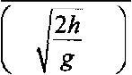
м ——

26 _Ј
L g
откуда получаем искомый результат:

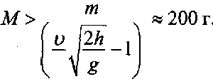
L g

Ответ: М> 200 г.

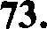
Ответ: т < М
и 2h —1 = 150 г.
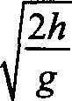
L g

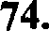
Возможное решение.
В момент отрьlва от кольца на высоте h шайба имела скорость u, определяемую из закона сохранения энергии:
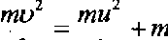gh .

2 2
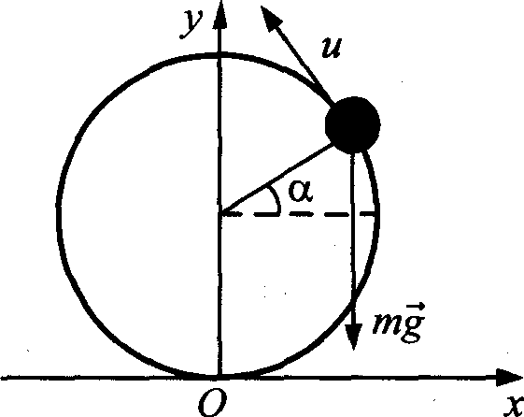

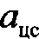
При этой скорости ее центростремительное ускорение 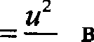 инерциальной системе отсчета Oxy, связанной с

Землей, в соответствии со вторьт законом Ньютона обеспе-

чивалось составляющей силы тяжести, действующей на шайбу и направленной к центру кольца:
та„ ——mg sin п.
УчитьІвая, что siпп = h— R , исключим из системы уравнении
ар п и:
и2 -— g(h — R)+ 2gh .
Отсюда h —— 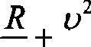 - 0,18м.
3 3g
Ответ: 6 ——0,18 м.
- Ответ: и —- g(3h — R) = 4 м/с.
- Возможное решение.
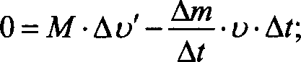
Захон сохранения импульса для системы «аппарат + газ, вы- брошенный за итервал времени df»:
формула для ускорения а —— g$' ,

Формула для скорости двівкения аппарата: m = а/.
Выполнив математические преобразования, получим ответ в
общем виде: u = 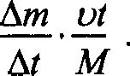
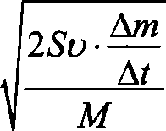
Ответ: 12 м/с.
2S-
77. Ответ: V —- ' ——12 м/с.
М
- Возможное решение.
  - В момет пережигания нити на стержень с грузами внш дей- ствуют силы тяжести т g, т п пружина с силойЈ - 9 — 0
  - Движение стержня с грузами в инерциальной системе от- счета под действием приложенньт сил происходит с ускоре- нием а, определяемым вторым законом Ньютона: (т + mz) а ——

——(т + mz )g +
откуда а -- g + k

т,+ mc

  - Двітжение груза т с этим ускорением происходт под дей- ствием приложенных к нему сил силы тяжести т g н реак- ции стержня Т, н подчиняется второму закону Ньютона: т а ——т g + Т.
Из этого уравнения определяется реакция стержня
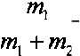
Т —— mc (а — g) —— k(1, — f).

5. Подставляя значения масс, жесткости и удлинения пружи-

-— о i 3-0
0,1 + 0,2
Ответ: 1 Н.

(0, 2 — 0,1) = 1 (Н).

- Возможное решение.
  - В момент пережигания нити на стержень с грузами вниз дей-
ствуют силы тяжести т g, тg н wружинв с силой f -9 — 0s
  - Движение системы в инерциальной системе отсчета под дей- ствием приложенных сил происходт с ускорением а, онрере- ляемым вторьві законом Ньютона: (т + m2) а ——(т + mz )g+ Ј!
откуда а —— g + k " '
mc+ mc
  - Движение груза mz с этим ускорением происходт под дей- ствием приложенных к нему сил — силы тяжести т , силы упругости пружины N - ( — I) и силы реакции стержня Т, и подчиняется второму закону Ньютона: т2а —- т + F — Т.
Из этого уравнения определяется реакция стержня
Т -- mz (g — а) + F -— - 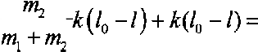
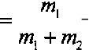
k(ll — f).
  - Подставляя значения масс, жесткости и удлинения пружи-
НЫ, ПОЛ HM:

Т = -0,1 30
0,1 + 0,2
(0, 2 — 0,1) = 1 (Н).

Ответ: 1 Н.

